ÁREA DE FILOLOGÍAS GALLEGA Y PORTUGUESA
Departamento de Filología Moderna

p r e s e n t a

Ciclo de lecturas bilingües
DO OUTRO LADO MAR
Noches de POESÍA PORTUGUESA DEL SIGLO XX
Temporada 2008/2009 | VI

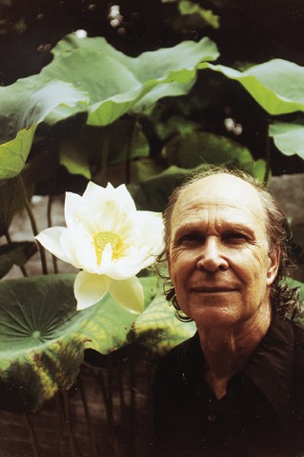
´

Lectura de poemas de
Eugénio de Andrade
1923-2005

Leyre [lecturas, voz], Cristina [violín], Roy [didgeridoo]
Dani [saxófono], Hugo [bajo eléctrico] y Alex [batería, percusión]

Lunes 20 de abril | Bar el SAVOR | 22h30
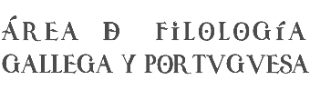

Ciclo de lecturas bilingües de poesía portuguesa
Do Outro Lado Mar

El lunes 20 de abril tendrá lugar el sexto recital de la temporada 2008/2009 del ciclo de lecturas bilingües de poesía portuguesa Do Outro Lado Mar. En esta ocasión se interpretarán poemas de Eugénio de Andrade (1923-2005), autor de libros como As mãos e os frutos (“Las manos y los frutos”, 1948) u Os amantes sem dinheiro (“Los amantes sin dinero”, 1950), conformadores, entre otros, de una obra verdaderamente fundamental en el paisaje poético portugués del siglo XX.

Lunes 20 de abril, a las 22h30 en el bar El Savor. Y desde las 22h00, alguna música portuguesa.

Organizado por el Área de Filologías Gallega y Portuguesa | Cátedra de Estudios Portugueses. Más información en www.filologiaportuguesa.es.

